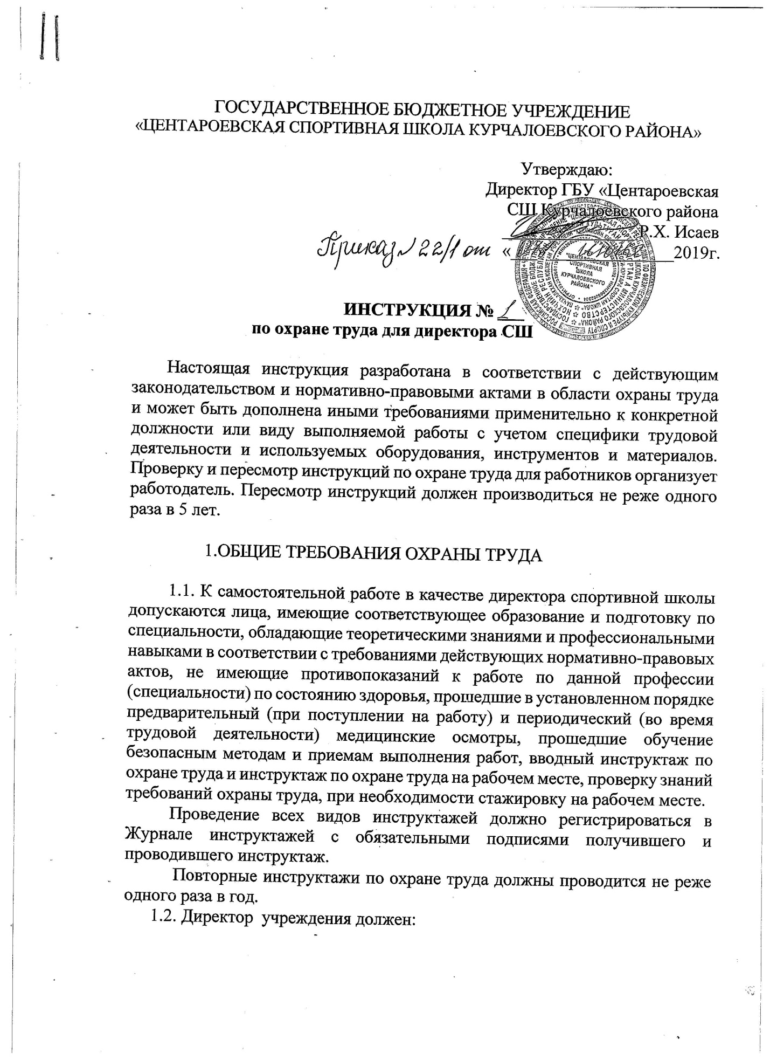

ГОСУДАРСТВЕННОЕ БЮДЖЕТНОЕ УЧРЕЖДЕНИЕ
«ЦЕНТАРОЕВСКАЯ СПОРТИВНАЯ ШКОЛА КУРЧАЛОЕВСКОГО РАЙОНА»

Утверждаю:
Директор ГБУ «Центароевская
СШ Курчалоевского района
_______________ Р.Х. Исаев
«___» ______________2019г.

ИНСТРУКЦИЯ № ___
по охране труда для директора СШ

Настоящая инструкция разработана в соответствии с действующим законодательством и нормативно-правовыми актами в области охраны труда и может быть дополнена иными требованиями применительно к конкретной должности или виду выполняемой работы с учетом специфики трудовой деятельности и используемых оборудования, инструментов и материалов. Проверку и пересмотр инструкций по охране труда для работников организует работодатель. Пересмотр инструкций должен производиться не реже одного раза в 5 лет.

1.ОБЩИЕ ТРЕБОВАНИЯ ОХРАНЫ ТРУДА

1.1. К самостоятельной работе в качестве директора спортивной школы допускаются лица, имеющие соответствующее образование и подготовку по специальности, обладающие теоретическими знаниями и профессиональными навыками в соответствии с требованиями действующих нормативно-правовых актов, не имеющие противопоказаний к работе по данной профессии (специальности) по состоянию здоровья, прошедшие в установленном порядке предварительный (при поступлении на работу) и периодический (во время трудовой деятельности) медицинские осмотры, прошедшие обучение безопасным методам и приемам выполнения работ, вводный инструктаж по охране труда и инструктаж по охране труда на рабочем месте, проверку знаний требований охраны труда, при необходимости стажировку на рабочем месте.
Проведение всех видов инструктажей должно регистрироваться в Журнале инструктажей с обязательными подписями получившего и проводившего инструктаж.
Повторные инструктажи по охране труда должны проводится не реже одного раза в год.
1.2. Директор учреждения должен:

- соблюдать утвержденные в организации правила внутреннего распорядка;
- поддерживать порядок на своем рабочем месте;
- не допускать нарушений требований безопасности труда и правил пожарной безопасности;
- использовать оборудование и инструменты строго в соответствии с инструкциями заводов-изготовителей;
- соблюдать правила личной гигиены;
- соблюдать режим труда и отдыха в зависимости от продолжительности и вида трудовой деятельности (рациональный режим труда и отдыха предусматривает соблюдение перерывов и активное их проведение);
- хранить и принимать пищу только в установленных и специально оборудованных местах;
- при необходимости использовать рабочую одежду и средства индивидуальной защиты (марлевая повязка, перчатки и т.д.);
- немедленно сообщать вышестоящему руководителю о любой ситуации, угрожающей жизни и здоровью людей, о каждом несчастном случае, происшедшем в учреждении, об ухудшении состояния своего здоровья, в т.ч. о появлении профессионального заболевания (отравления);
- соблюдать требования и предписания знаков безопасности, сигнальных цветов и разметки;
- уметь оказывать первую медицинскую помощь пострадавшим при несчастных случаях;
- знать номера телефонов для вызова экстренных служб (пожарной охраны, скорой медицинской помощи, аварийной службы газового хозяйства и т.д.) и срочного информирования вышестоящих руководителей, место хранения аптечки, пути эвакуации людей при чрезвычайных ситуациях.
1.3. В процессе выполнения работ на работника могут воздействовать следующие опасные и вредные производственные факторы:
- физические (при использовании электрооборудования - повышенное значение напряжения в электрической цепи, замыкание которой может произойти через тело человека; при использовании компьютера - повышенный уровень электромагнитных излучений);
- химические (при использовании химических реактивов);
- биологические факторы (опасность заражения при контакте с инфекционными больными; повышенное содержание в воздухе патогенной микрофлоры, особенно зимой при повышенной температуре в помещении, плохом проветривании, пониженной влажности и нарушении аэроионного состава воздуха;
- психофизологические (нервно-психические перегрузки; повышенные зрительные нагрузки при работе в течение длительного времени на компьютере и с бумажными документами);
- другие опасные и вредные производственные факторы, связанные со спецификой трудовой деятельности, профилем учреждения, используемыми в работе оборудованием, инструментами и материалами.
1.4. Курение в образовательном учреждении и употребление алкогольных напитков на работе, а также выход на работу в нетрезвом виде запрещается.
1.5. В соответствии с действующим законодательством директор МАУ ДО ДЮСШ № 10 несет ответственность за соблюдение требований настоящей инструкции, производственный травматизм и аварии, происшедшие по его вине.
1.6. Контроль выполнения требований данной инструкции возлагается на ответственного по охране труда либо иного уполномоченного на это должностного лица вышестоящего органа управления образованием.

II.ТРЕБОВАНИЯ ОХРАНЫ ТРУДА ПЕРЕД НАЧАЛОМ РАБОТЫ

2.1. Осмотреть рабочее место, используемое оборудование, инструменты и материалы. Убрать лишние предметы. Привести в порядок и надеть рабочую одежду, которая должна быть чистой и не стеснять движений.
2.2. Проверить:
- рабочее место на соответствие требованиям безопасности;
- исправность применяемого оборудования и инструментов, качество используемых материалов;
- пути эвакуации людей при чрезвычайных ситуациях;
- наличие средств пожаротушения.
2.3. Подготовить к работе используемые оргтехнику, оборудование, инструменты, материалы, включающие и выключающие устройства, светильники, электропроводку и т.д.
2.4. Отрегулировать уровень освещенности рабочего места, рабочее кресло по высоте, при наличии компьютера высоту и угол наклона монитора.
2.5. Обнаруженные перед началом работы нарушения требований безопасности устранить собственными силами, а при невозможности сделать это самостоятельно сообщить об этом соответствующим службам образовательного учреждения для принятия соответствующих мер. До устранения неполадок к работе не приступать.
2.6. Самостоятельное устранение нарушений требований безопасности труда, особенно связанное с ремонтом и наладкой оборудования, производится только при наличии соответствующей подготовки и допуска к подобного вида работам при условии соблюдения правил безопасности труда.

III. ТРЕБОВАНИЯ ОХРАНЫ ТРУДА ВО ВРЕМЯ РАБОТЫ

3.1. Соблюдать требования безопасности и правила эксплуатации оборудования, использования инструментов и материалов, изложенные в
технических паспортах, эксплуатационной, ремонтной и иной документации, разработанной организациями-изготовителями.
3.2. Во время работы не допускать посторонних разговоров и раздражающих шумов. Следует соблюдать регламентированные перерывы в течение рабочего дня для проведения общей производственной гимнастики, массажа пальцев и кистей рук и упражнений для глаз.
3.3. Запрещается работать при недостаточном освещении и при одном местном освещении.
3.4. Следить за чистотой воздуха в помещении. При проветривании не допускать образования сквозняков. Содержать рабочее место в порядке и чистоте. Мусор следует собирать в специальные емкости и каждый день удалять из помещения. Облицовку стен, потолков, ковры и портьеры следует чистить пылесосом или другими способами, предупреждающими пылеобразование, не реже 1 раза в месяц.
3.5. Для предотвращения аварийных ситуаций и производственных травм запрещается:
- курить в помещениях;
- прикасаться к оголенным электропроводам;
- работать на неисправном оборудовании;
- оставлять без присмотра электронагревательные приборы;
- использовать электронагревательные приборы с открытой спиралью.
3.6. Постоянно следить за исправностью оборудования, инструментов, блокировочных, включающих и выключающих устройств, сигнализации, электропроводки, штепсельных вилок, розеток и заземления.

IV. ТРЕБОВАНИЯ ОХРАНЫ ТРУДА В АВАРИЙНЫХ СИТУАЦИЯХ

4.1. При возникновении в рабочей зоне опасных условий труда (появление запаха гари и дыма, повышенное тепловыделение от оборудования, повышенный уровень шума при его работе, неисправность заземления, загорание материалов и оборудования, прекращение подачи электроэнергии, появление запаха газа и т.п.) немедленно прекратить работу, выключить оборудование, при необходимости вызвать представителей аварийной и (или) технической служб.
4.2. При пожаре, задымлении или загазованности помещения (появлении запаха газа) необходимо немедленно организовать эвакуацию людей из помещения в соответствии с утвержденным планом эвакуации.
4.3. При обнаружении загазованности помещения (запаха газа) следует немедленно приостановить работу, выключить электроприборы и электроинструменты, открыть окно или форточку, покинуть помещение, принять меры к эвакуации обучающихся и персонала, вызвать аварийную службу газового хозяйства.
4.4. В случае возгорания или пожара немедленно вызвать пожарную
команду, принять меры к эвакуации обучающихся и персонала, приступить к ликвидации очага пожара имеющимися средствами огнетушения, проинформировать руководителя вышестоящего органа управления образованием. При загорании электросетей и электрооборудования необходимо их обесточить.
4.5. При несчастном случае (травме) оказать первую медицинскую помощь, сообщить родителям учащегося (при необходимости). При необходимости вызвать скорую медицинскую помощь. О произошедшем несчастном случае (травме) доложить руководителю вышестоящего органа управления образованием.

V. ТРЕБОВАНИЯ ОХРАНЫ ТРУДА ПО ОКОНЧАНИИ РАБОТ

5.1. Привести в порядок рабочее место.
5.2. Отключить и обесточить оборудование, оргтехнику, отопительные приборы и светильники.
5.3. Убрать используемые инструменты и материалы в предназначенное для их хранения место.
5.4. Снять и убрать в специально отведенное место рабочую одежду и средства индивидуальной защиты.
5.5. Вымыть руки теплой водой с мылом.
5.6. Сообщить представителям административно-хозяйственной и (или) технической служб о выявленных во время работы неполадках и неисправностях оборудования и других факторах, влияющих на безопасность труда, для принятия соответствующих мер.

